Взаимосвязь с родителями в работе по коррекции нарушений речи у детей, посещающих логопедические занятия.
Работа с родителями для логопеда всегда сложна. В настоящее время родители уделяют мало внимания речевым недостаткам ребенка, считая, что в детском саду работают специалисты, которые помогут ему, однако сами при этом занимают отстраненную позицию. Родители должны принимать активное участие в речевом развитии детей. Любая речевая игра, упражнение, беседа с ребенком – важная часть сложного процесса формирования речи. Если родители отстраняются от этой работы, нарушается целостность всего учебно – воспитательного процесса. Перечислим этапы работы с родителями по коррекции звуковой стороны речи.
Знакомство: чтобы родителям и логопедом было легче общаться друг с другом, предлагаем сделать визитную карточку, которую можно украсить по своему вкусу. Важно, чтобы на карточке было указано имя, которым вы хотите, чтобы вас называли. Родители оформляют бейджики в свободной форме.
Автоматизация звуков.
Ребенок, научившись произносить поставленный звук изолировано, не сразу использует его в своей речи. Без помощи родителей этот процесс может затянуться на длительное время, поскольку у дошкольников навык формируется в результате систематического повторения и закрепления.
Автоматизация звуков – результат сотрудничества логопеда, ребенка и его родителей. В процессе этого сотрудничества формируются правильная речь, развиваются внимание, память, мышление, а также устанавливаются дружественные отношения между родителями и детьми. Одно из обязательных условий успешной автоматизации звуков – закрепление речевого материала в домашних условиях по заданию логопеда.
Закрепление изолированного звука.
Для закрепления изолированного звука используют звукоподражания:
- (с) – мы поставим самовар, самовар пускает пар: с-с-с-с…;
- (з) – помоги комарику долететь до своего домика: з-ззз…;
- (ц) - улыбнись, язык - за зубки, произносим быстро звуки (тс): ц-цццц;
- (ш) – лопнул шарик и шипит: ш-шшш…; - ветерок летит, подгоняет: ш-шшшш…; ползет змейка и шипит: ш-шшшш;
- (ж) – летит божья коровка на лесную полянку, и жужжит: ж-ж…;
- (щ) - язычок вверх поднимай, пошипи, а звук смягчай: щ-щщщщ;
- (л) – вьюга злится, воет во дворе: л-л-л-л-л; - зимний ветер гудит в трубах: л-л-л-л…;
- (р) – обезьянка дернула щенка за хвост, и от неожиданности он зырычал;
- (ц) - очень был горяч утюг, издавал сердитый звук: ч-чччч;
- едет по дороге трактор и громко – громко тарахтит.
Изолированный звук закрепляется с помощью звуковых дорожек.
Мы предлагаем ребенку вести пальчиком по дорожке и тянуть звук (ш), (ж), (с), (з) и т.д., либо показываем со звуком пчелке дорогу к цветку или самолету путь до его дома. Можно использовать звуковую улитку.
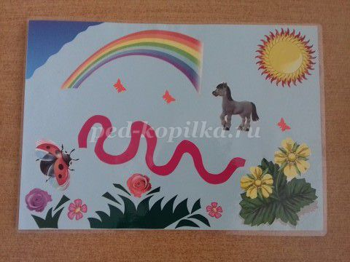

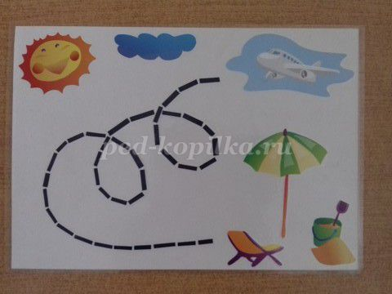

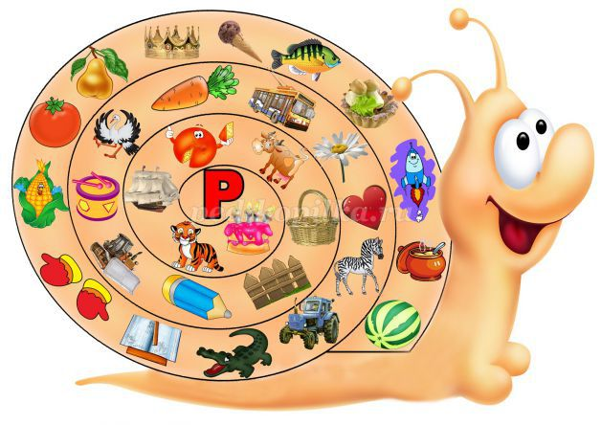
Автоматизация звука в слогах.
Последовательная смена серий развивает переключаемость артикуляционного аппарата и способствует выработке правильных артикуляционных укладов. Но механическое многократное повторение слогов и слоговых сочетаний – мало интересный для ребенка вид деятельности. Если использовать игровые приемы, подключить к этому процессу зрительный, слуховой и тактильный анализаторы, дело пойдет быстрее, поскольку будут развиваться слуховое и зрительное внимание, мелкая моторика рук и формироваться умение свободно и правильно использовать поставленный звук в слогах.
Упражнения на автоматизацию звука в слогах:
1.Каждый палец «здоровается» с большим пальцем. При соприкосновении нужно произносить слог с автоматизируем звуком. Все движения следует выполнять обеими руками одновременно и попеременно.
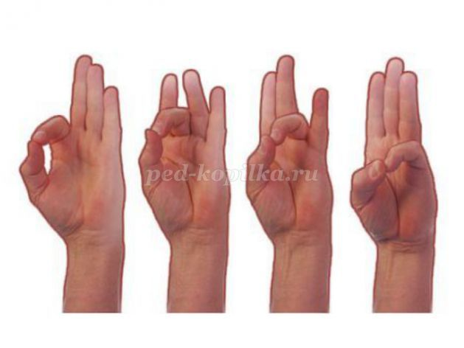
2.Произносить слог столько раз, сколько:
- тебе лет;
- фигур на листе;
- хлопков, фишек и т.д.
3.Шнуровка «Сырок», «Башмачок». Дети шнуруют и на каждую дырочку произносят слоги.
4.Упражнение «Договори слово». Добавить слог «ша», назвать слово; упражнение «Запомни, повтори» (ребенок проговаривает слоги вслед за логопедом).
5.Прикреплять прищепки, нанизывать колечки на пирамидку, выкладывать счетные палочки с одновременным произнесением слогов.
После проведения нескольких занятий, посвященных автоматизации звука в слогах, начинается новый этап работы. Главная задача логопеда – научить ребенка правильно произносить слова с поставленным звуком. Однако поставленный звук еще очень «хрупкий», непрочный, ребенок с логопедом. На этом этапе все игры направлены на развитие умения различать звуки, анализировать и выделять их из состава слова, т.е. на формирование фонематического слуха.
В домашних условиях автоматизировать звук в слогах можно в следующих играх:
- нужно «поймать» звук (ш) – выделить его из звуко-, слого-, словоряда;
- как только ребенок услышит звук (ш), он должен хлопнуть в ладоши, поймать его: А, Ж, Ш; СА, ША, ТА, ЖО, УШ, ЖИ, ШУ; ЖАБА, ШАПКА, СОМ, ШЕЙКА и т.д.
-дидактические игры на автоматизацию звука «Хлопни в ладоши», «Третий - лишний», убрать картинки, в названии которых нет звука (ш); «Один - много», «Назови ласково», «Чего не стало?» и др.
Автоматизация звука в предложениях.
Цели данного этапа работы над звукопроизношением:
- стимулирование речевой активности детей;
- развитие их речевой коммуникативности.
Для этого можно использовать следующие игры:
- нужно составить предложение назвав два слова с заданным звуком, предложите ребенку объяснить, как они связаны между собой. Например, «лопата» и «молоток», «река» и «рак», «весна» и «солнце» и т.д. для этого нужно «включить фантазию, ведь предложения могут быть самыми неожиданными;
- проработать в словосочетаниях: например – вареная рыба, оранжевый мандарин, красный шарик, грязные руки и т.д., а также в загадках, стихах и рассказах.
Предложите ребенку выучить небольшое стихотворение, скороговорку. Это поможет закрепить звук, развить слуховую память, повысить интерес к речевым упражнениям.
Родителям предлагается проговорить чистоговорки. Помните, звук автоматизирован, когда мы произносим его, не задумываясь. Ребенку достаточно длительное время приходится постоянно контролировать свою речь: за доли секунды определить наличие звука в слове или фразе, которую нужно произнести, определить его место в слове (начало, середина, конец). Следует помнить и как произносить звук (положение языка, губ, правильный выдох). Добавьте к этому и то, что ребенку необходимо успеть оформить свою мысль, обдумать содержание высказывания, и вы поймете, какая трудная задача перед ним стоит. Поэтому старайтесь внимательно выслушать его. Если, отвечая на вопрос, он забыл правильно произнести звук, обязательно поправьте его, но не упрекайте и не отвлекайте от мысли.
Рекомендации логопеда по выполнению домашнего задания
Правильно выбирайте время для занятий - шумные, эмоциональные игры нежелательны перед сном, ребенок не должен быть уставшим, недопустимо отрывать его от любимого занятия; желательно выполнять домашнее задание в выходные дни.
Старайтесь закончить игру до того, как ребенок сам об этом попросит, это поможет поддержать его интерес; продолжительность занятия может составлять от 10 до 20-25 минут.
Ваш ребенок нуждается в похвале и поддержке, особенно если какие-то трудности. Главные помощники в общении с ребенком - терпение, выдержка, доброжелательность; резкий тон, раздражение недопустимы, он должен чувствовать себя комфортно; не жалейте похвал, даже если успехи незначительны.
Обязательно начинайте с простых, посильных для ребенка заданий, усложняйте постепенно, не торопите его, дайте время подумать.

